التدريب الميداني لمقرر علم النفس الصناعي
طلاب الفرقة الرابعة – برنامج علم النفس
الفصل الدراسي الأول – العام الأكاديمي 2025/2026م

في إطار توجيهات كلية الآداب – جامعة الفيوم نحو دعم التكامل بين الجانبين النظري والتطبيقي، وتعزيز مهارات طلاب الفرقة الرابعة ببرنامج علم النفس، تم تنظيم زيارة ميدانية إلى مصنع (دلتا بلاست) بمدينة السادس من أكتوبر، وذلك يوم الاثنين الموافق 27/10/2025م، تحت إشراف أ.م.د/ نيڤين نيروز – أستاذ علم النفس الصناعي المساعد وأستاذ المقرر.

هدفت الزيارة إلى تدريب الطلاب على مهارات تحليل العمل من خلال الملاحظة الميدانية المباشرة وإجراء المقابلات مع العاملين، والتعرّف على طبيعة المهام الوظيفية داخل بيئة العمل الصناعية، إلى جانب التعرف على الضغوط المهنية والتحديات التي قد تواجه العاملين أثناء أداء مهامهم.

وقد تمت الزيارة بمشاركة أعضاء الهيئة المعاونة:

أ/ ريهام سعيد – مدرس مساعد ببرنامج علم النفس.

أ/ عبير رضا – معيدة ببرنامج علم النفس.

وتأتي هذه الزيارة ضمن خطة التدريب الميداني لمقرر علم النفس الصناعي، بما يسهم في إعداد الطلاب إعدادًا مهنيًا متكاملًا، ويعزز قدرتهم على توظيف مفاهيم علم النفس الصناعي في المؤسسات الإنتاجية المختلفة.
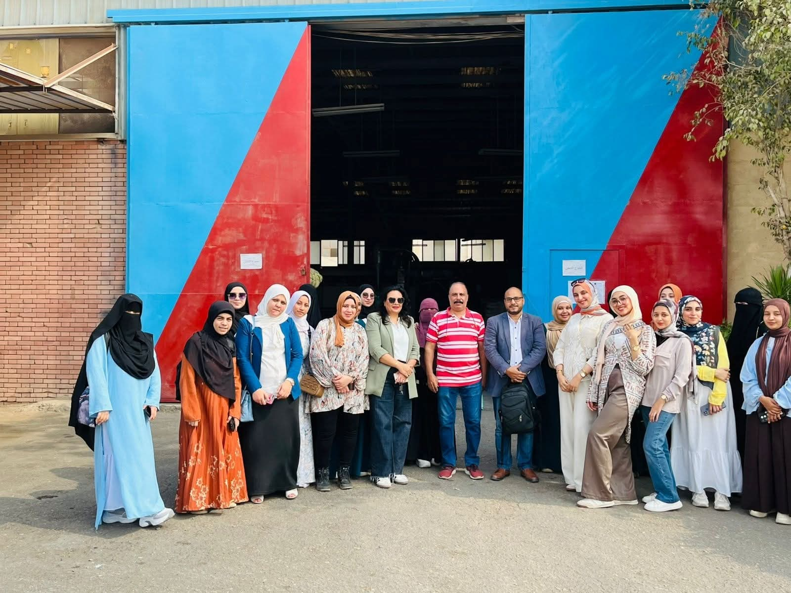
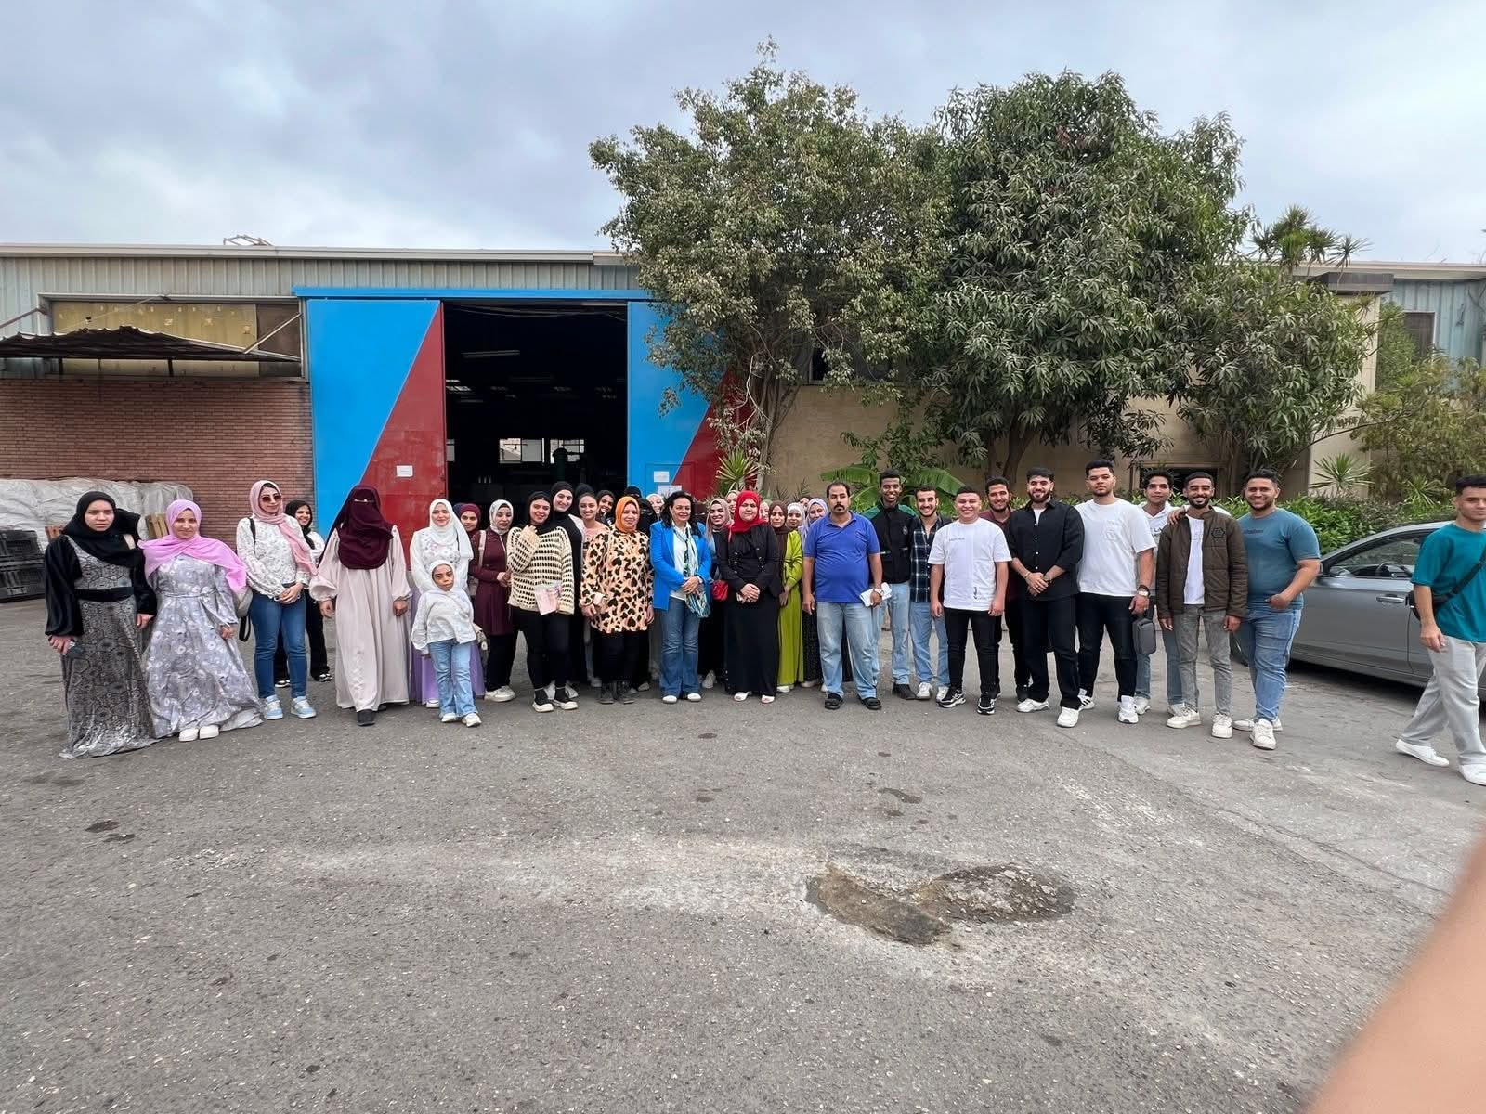

ورشة عمل طلاب برنامج علم النفس بمدرسة ملحقة المعلمات الاِبتدائية يوم الأحد الموافق ٢٣ نوفمبر ٢٠٢٥

من فعاليات التدريب الميداني لمادة علم النفس المدرسي، نظم طلاب الفرقة الثالثة ببرنامج علم النفس – كلية الآداب، ورشة عمل عن لا للتنمر بمدرسة ملحقة المعلمات الاِبتدائية.
# لا للتنمر.
وذلك تحت إشراف
أ.م.د/ إيمان عزت أستاذ المقرر.
أ/ عبير رضا معيدة ببرنامج علم النفس.
أ/ منى عرابي الأخصائية النفسية.
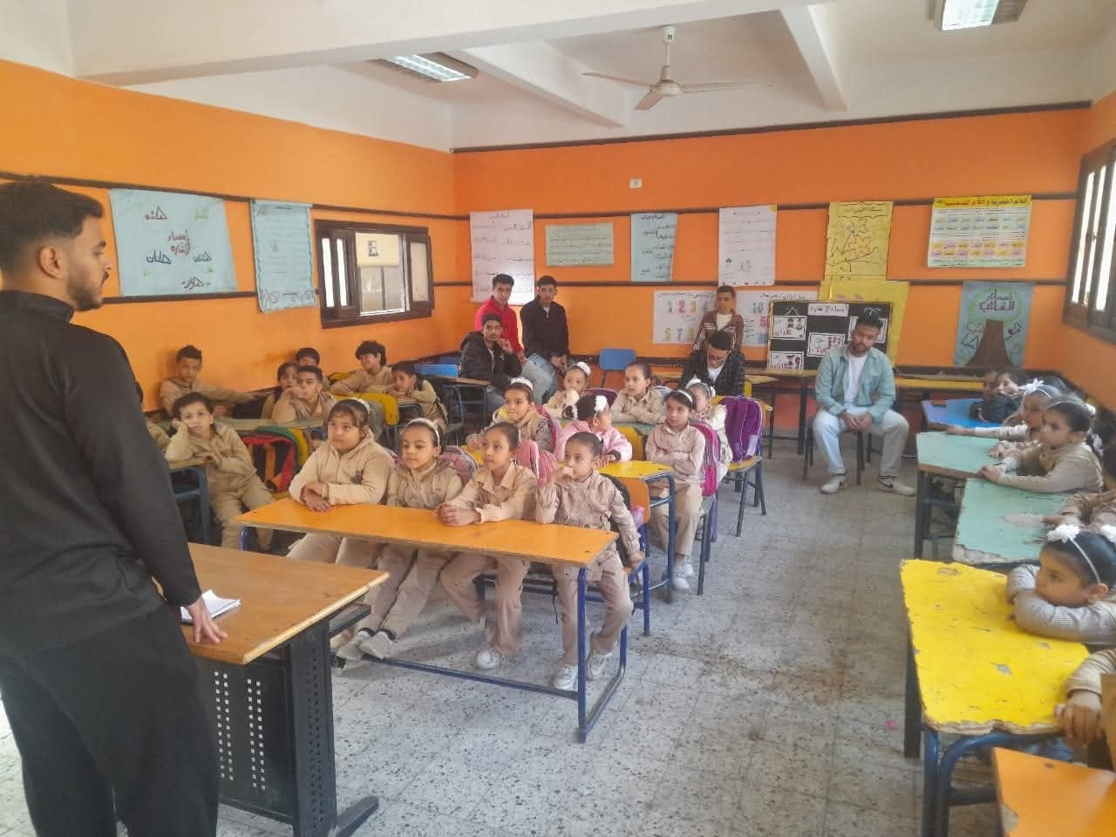

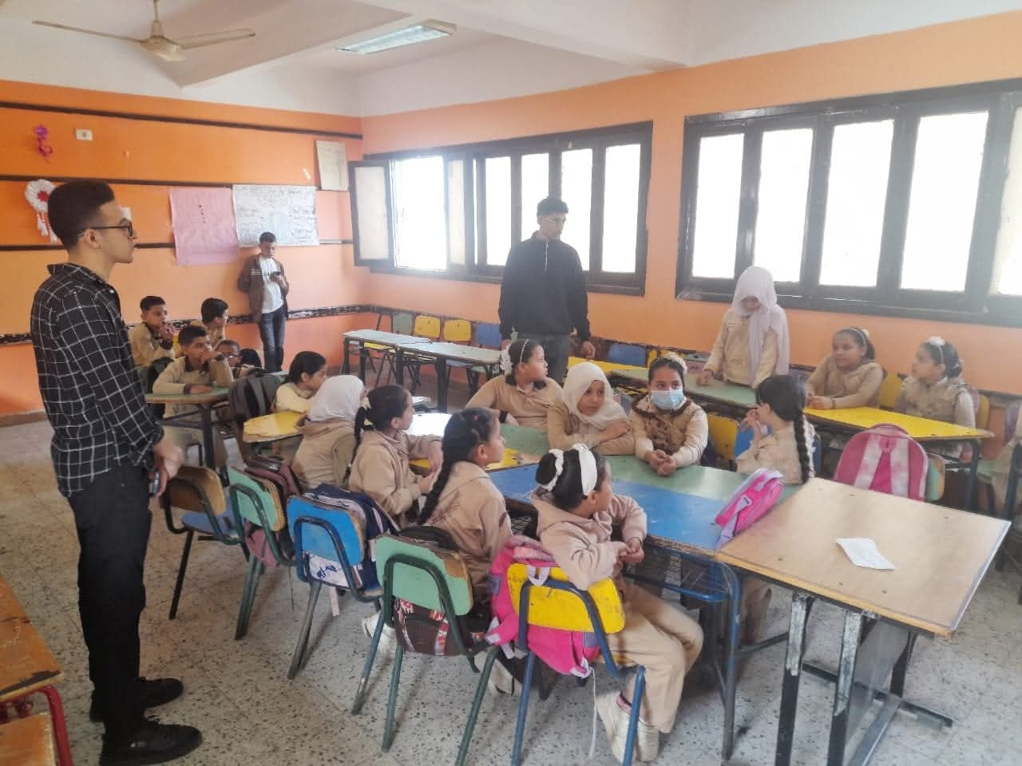

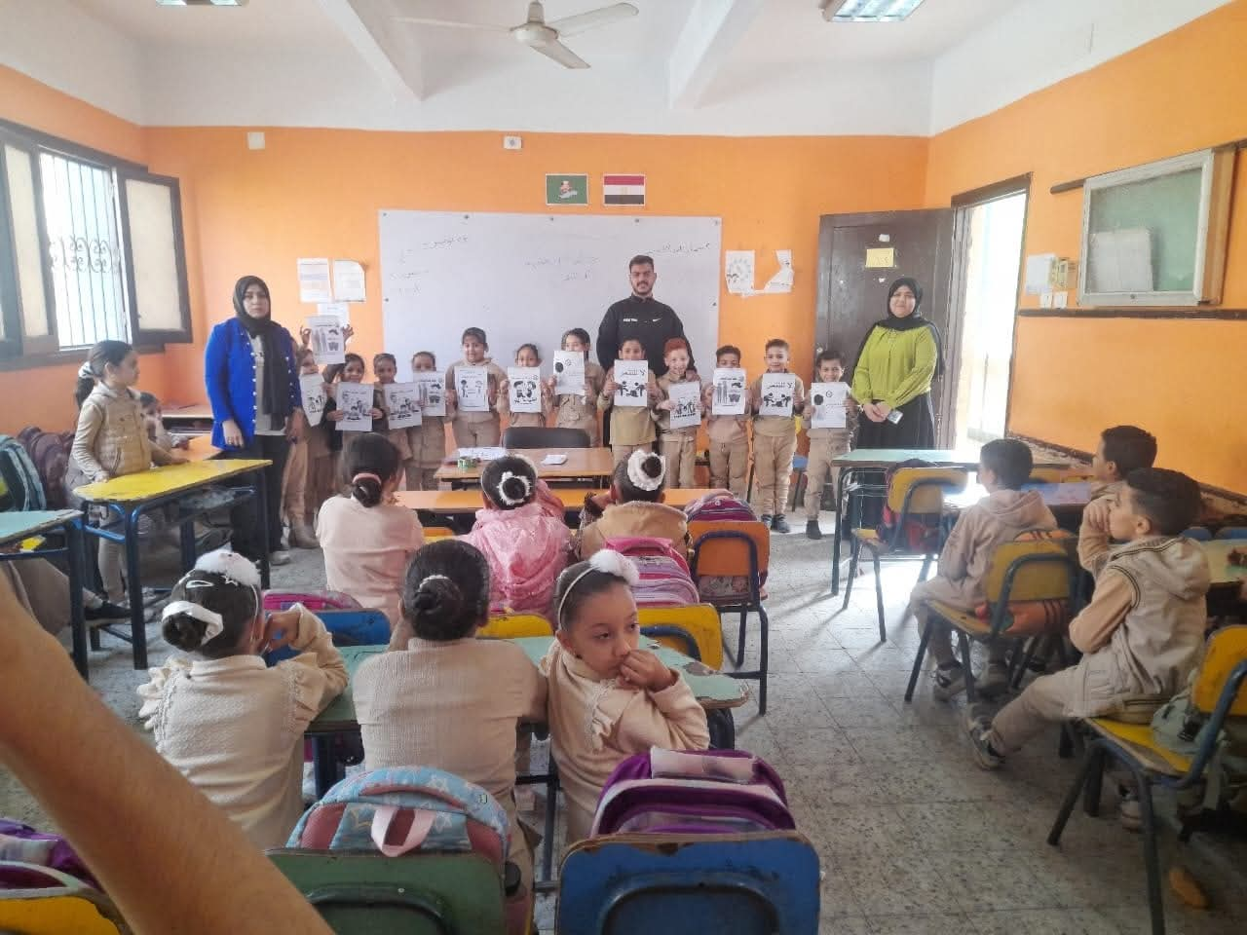

ورش عمل طلاب برنامج علم النفس بمدرسة المسلة الإعدادية بنات يوم الأحد الموافق ٢٣ نوفمبر ٢٠٢٥

من فعاليات التدريب الميداني لمادة علم النفس المدرسي، نظم طلاب الفرقة الثالثة ببرنامج علم النفس – كلية الآداب، عددًا من ورش العمل التوعوية بمدرسة المسلة الإعدادية بنات، وتناولـت الموضوعات التالية:

# التنمر.
# العقل في عصر التكنولوجيا.
# مرحلة المراهقة وأهم التغيرات التي يمر بها المراهق وكيفية التأقلم معها.
# التأثر بالرفاق في مرحلة المراهقة.
وذلك تحت إشراف
أ.م.د/ إيمان عزت أستاذ المقرر
أ/ هبة الأخصائية النفسية
م.م/ ريهام سعيد مدرس مساعد
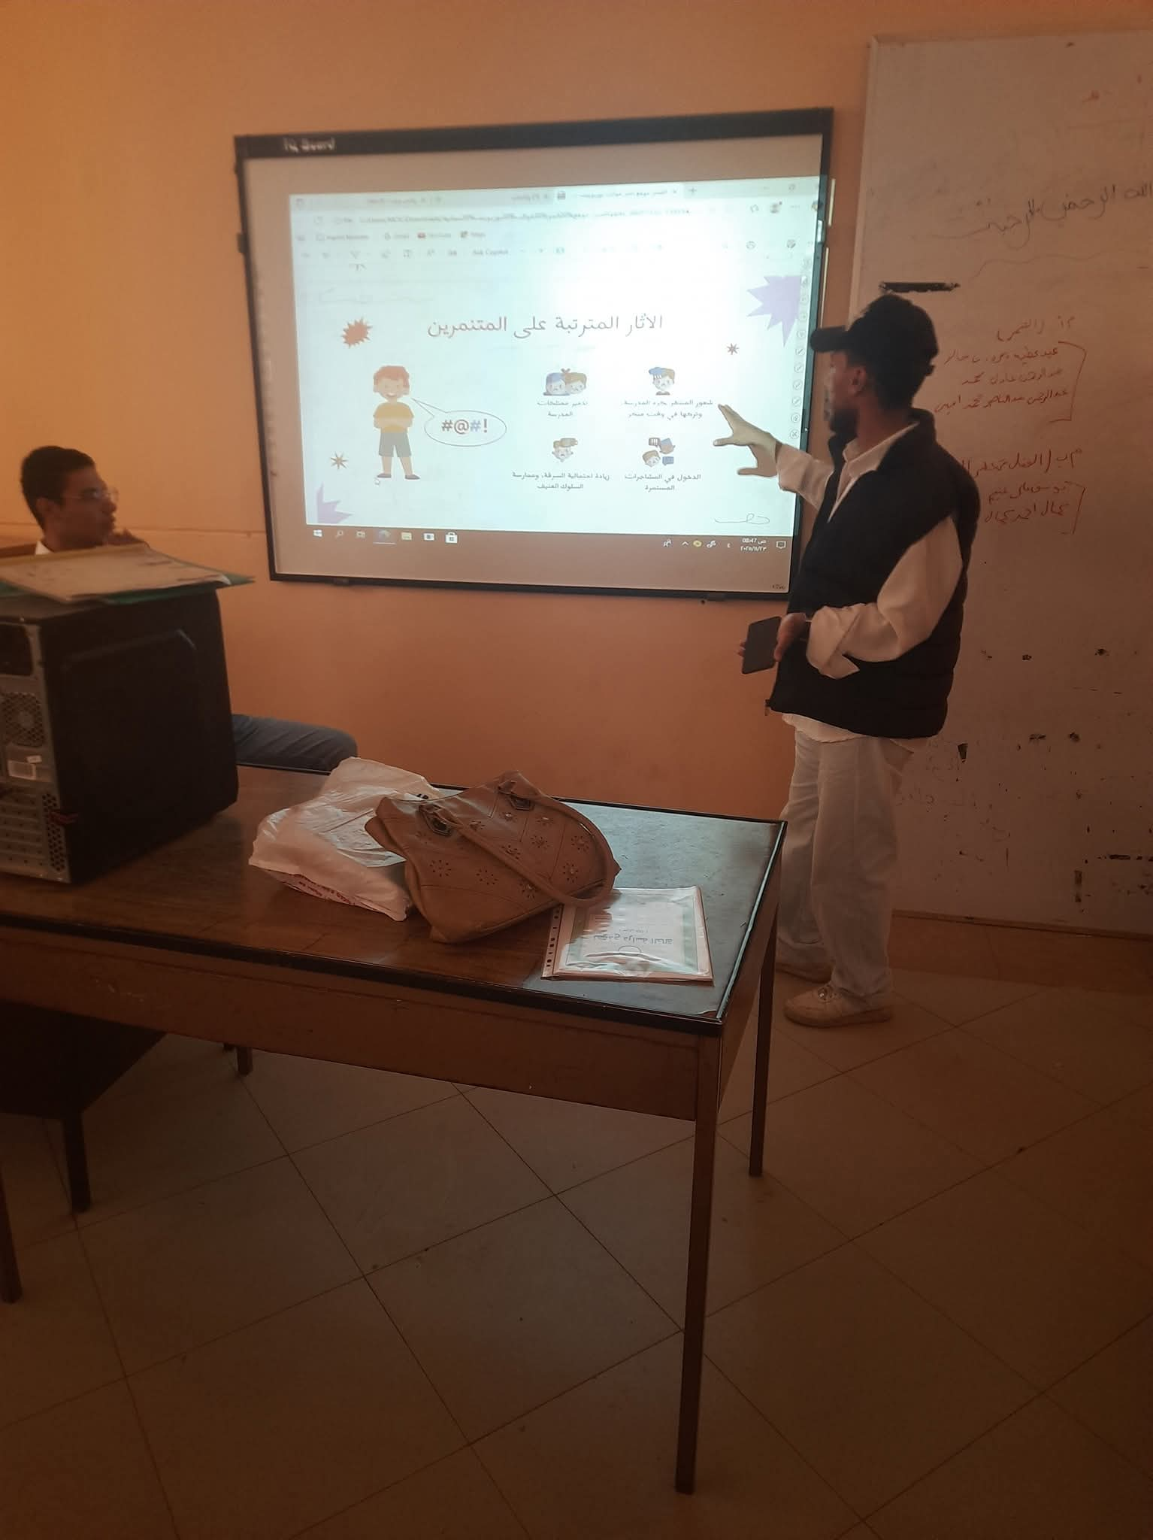
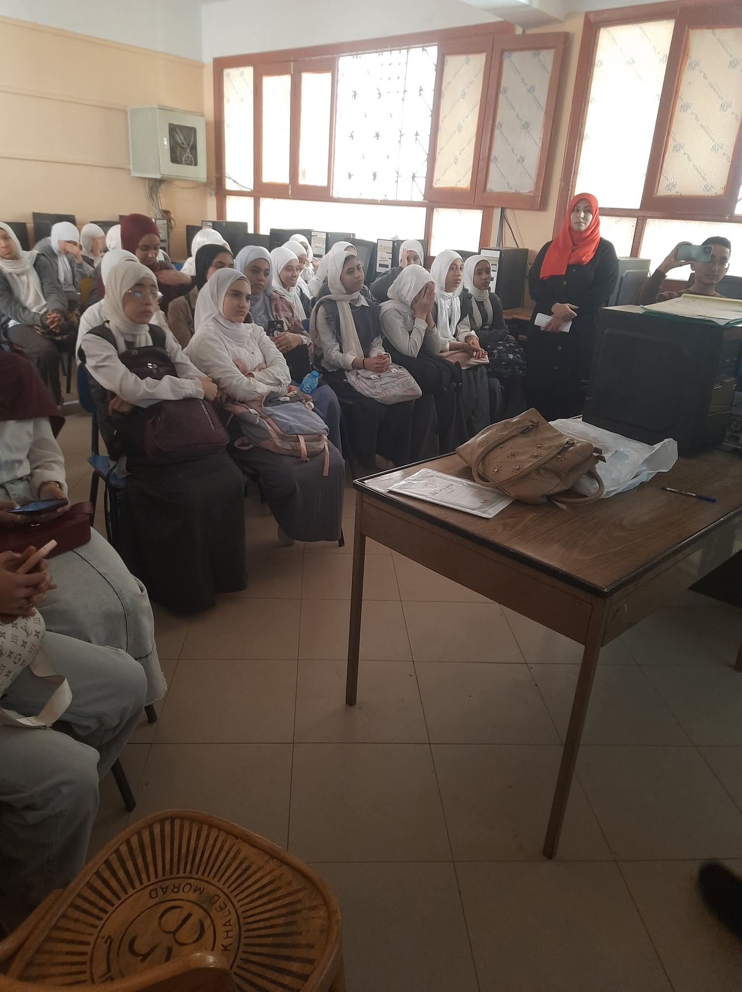
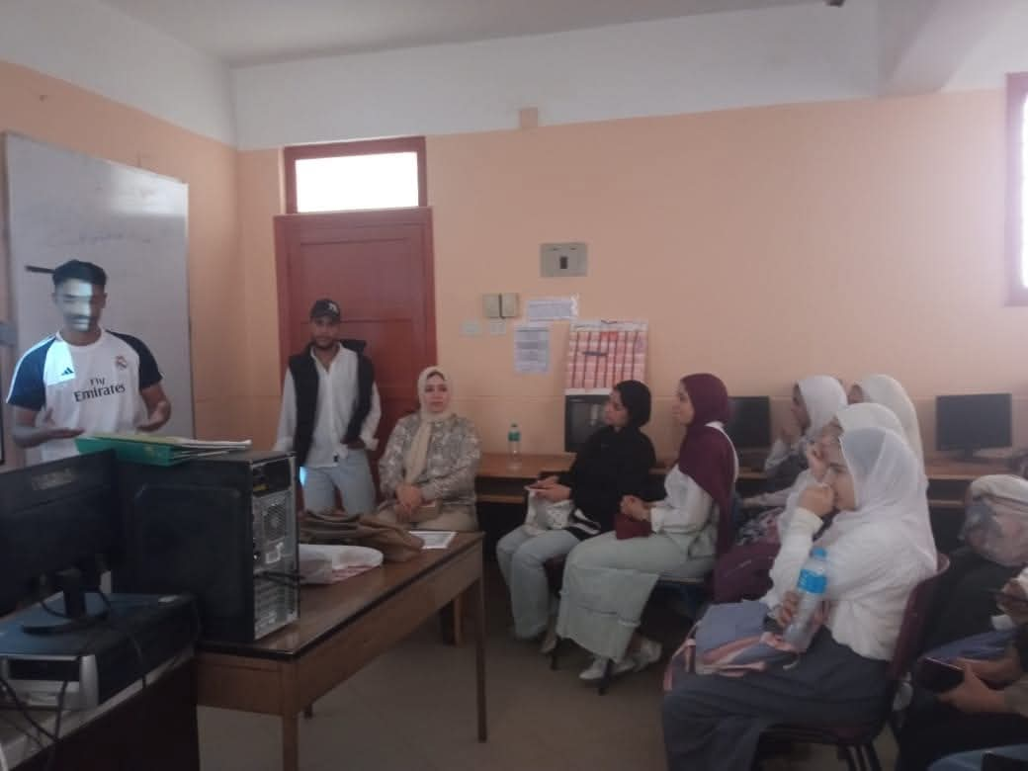
منتت

